622013, РФ, Свердловская обл.
г. Нижний Тагил
Ул. Красногвардейская 13
Тел: (3435) 92-02-25
Ваш проводник в области промышленной автоматизации (3435) 92-20-90
Факс: (3435) 25-45-61
E-mail: info@promax-group.ru | – общий адрес
E-mail: pr@promax-group.ru | – отдел оборудования
E-mail: mt@promax-group.ru | – отдел материального снабжения
E-mail: tc@promax-group.ru | – отдел научно-технический
E-mail: sr@promax-group.ru | – отдел сервисного обслуживания
__________________________________________________________________________________________________________________

Подвес скользящего крепления модернизированный.

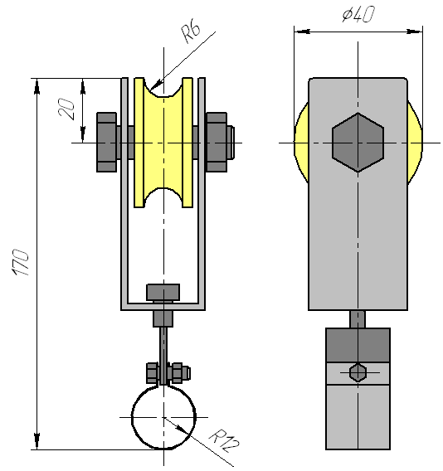

Подвес скользящего крепления модернизированный (ПСК м) – новая разработка компании “Промакс”.
ПСК м по своим рабочим характеристикам значительно превосходит устаревшие модели ПСК.
В конструкции вместо кольца применен пластмассовый скользящий ролик. Этим обеспечивается более надежное перемещение кабельной подвески и отсутствие “засекания”.
Подвес применяется для обеспечения гибкого кабельного токоподвода к подъемно-транспортному оборудованию. Это может быть электрический тельфер, кран-балка, мостовой кран, ворота с электроприводом и т.п.

Использование продукции ООО “Промакс” позволяет выполнить качественный монтаж кабеля на вновь монтируемых и реконструируемых объектах.

По всем интересующим Вас вопросам, а также при заказе оборудования просим обращаться к специалистам ООО «Промакс»

622013, РФ, Свердловская обл.
г. Нижний Тагил
Ул. Красногвардейская 13
Тел: (3435) 92-02-25
(3435) 92-20-90
Факс: (3435) 25-45-61

